Karta pracy 1
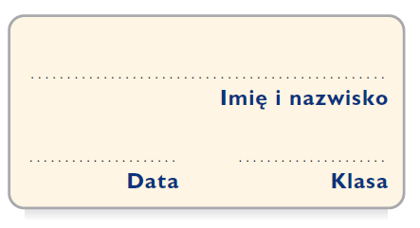
Zwykli – niezwykli bohaterowie
„Felixa, Neta i Niki oraz Gangu Niewidzialnych Ludzi”

1. Uzupełnij tabelę.

Nika Mickiewicz | Felix Polon | Net Bielecki
PRZEDSTAWIENIE POSTACI
WYGLĄD
CECHY CHARAKTERU, USPOSOBIENIA I INTELEKTU
ZDOLNOŚCI I UMIEJĘTNOŚCI

2. Wybierz po jednej informacji na temat każdego z głównych bohaterów, która stanowi o jego niezwykłości. Podaj sytuację, w której się ona ujawniła.

Przykład: Felix był pomysłowy – potrafił codzienne przedmioty wykorzystać do niezwykłych zadań. Gdy trzeba było zabezpieczyć aparat fotograficzny przez wpływem pola elektromagnetycznego, użył gumy do żucia, puszki po koncentracie pomidorowym i gumowej rękawicy. Sposób okazał się skuteczny. Dzięki temu przyjaciołom udało się zrobić zdjęcia niezidentyfikowanego obiektu latającego.

…………………………………………………………………………………………………………………………………………………………………………………………………………
…………………………………………………………………………………………………………………………………………………………………………………………………………
…………………………………………………………………………………………………………………………………………………………………………………………………………
…………………………………………………………………………………………………………………………………………………………………………………………………………
…………………………………………………………………………………………………………………………………………………………………………………………………………
…………………………………………………………………………………………………………………………………………………………………………………………………………
…………………………………………………………………………………………………………………………………………………………………………………………………………
…………………………………………………………………………………………………………………………………………………………………………………………………………

3. Napisz, który z nastoletnich bohaterów powieści jest przedstawiony negatywnie. Które z jego zachowań o tym świadczy?
…………………………………………………………………………………………………………………………………………………………………………………………………………
…………………………………………………………………………………………………………………………………………………………………………………………………………
…………………………………………………………………………………………………………………………………………………………………………………………………………
…………………………………………………………………………………………………………………………………………………………………………………………………………

5. Na podstawie poniższych opisów odgadnij, o którego nauczyciela chodzi.

a) na jego lekcji nikt nie grał na konsoli ani nie czytał pod ławką romansów – ………….………
b) tylko z jego lekcji można było wyjść niezauważonym – ………….………….
c) nie lubiła spóźnień – ………….………….
d) odpowiadał za ustawienie dzwonków w szkole – ………….………….
e) robiła szczegółowe sprawdziany – ………….………….

